新桥街道中心幼儿园小四班幼儿今日动态

2023.2.22

**一、来园篇：**

今日来园人数31人，2人请假。

**陶昕晨、任贞臻、张宥妍、孙梓涵、万语新、巢瑾兮、戴芸舒、余佳彤、盛佳惠、邹梓晗、袁铭菲、袁铭翔、万卓桉、张辰逸、王彦钦、仲浩轩、刘书宇、陈仲锦、彭礼斌、任蒋星、杨云聪、刘书宏、黄子睿、花烨橙、崔皓轩、胡立超、陈昭晖、吴黄泽熙、包顾成、汪谕菡、熊诺一**在老师的提醒下能大方地与老师打招呼，并放好自己的口罩和水杯。

1. **区域游戏篇：**

区域游戏时，孩子们能根据自己的兴趣选择游戏。

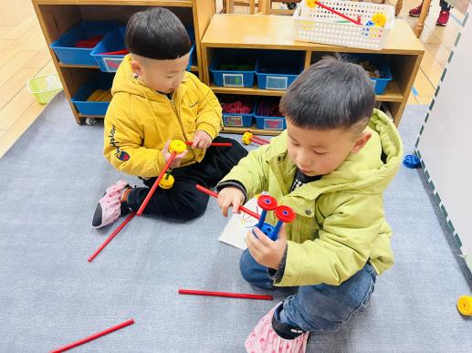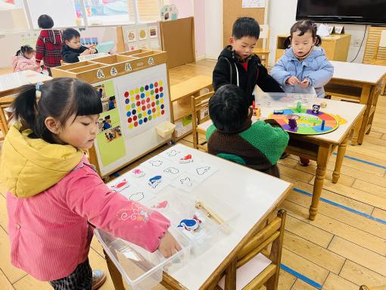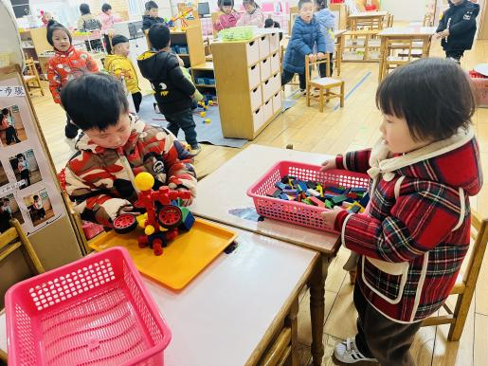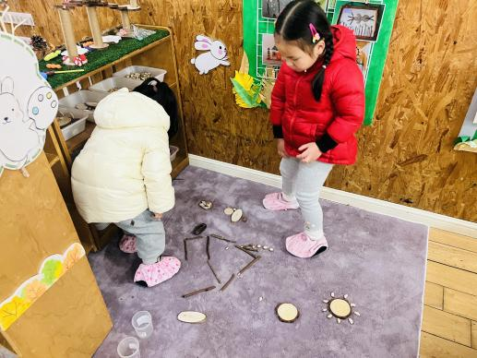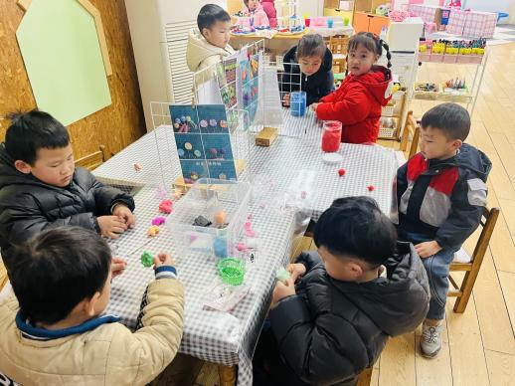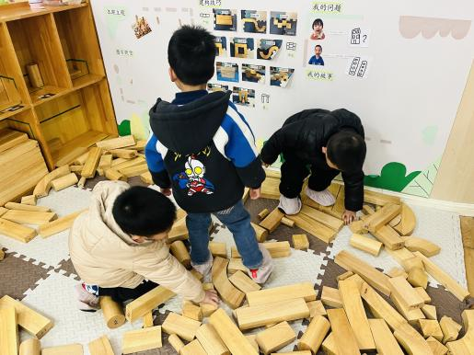

其中，**刘书宏**在建构区玩磁力大师的游戏，建构了炮弹机器车，**任蒋星、崔皓轩、黄子睿**在地面建构根据积木形状、大小进行整理，**张辰逸、包顾成**在万能工匠游戏，建构了机器人，**巢瑾兮**在玩骨牌积木，将多米诺骨牌按照直线摆法摆放好，并推倒使其余骨牌发生连锁反应**。盛佳惠**在玩动物擂台赛的游戏，**孙梓涵、袁铭菲、袁铭翔**在玩对对碰的游戏，**邹梓晗、陶昕晨、花烨橙、王彦钦**在娃娃家的厨房烧饭。美工区中**彭礼斌、刘书宇、万卓桉**用粘土制作了棒棒糖，**杨云聪**根据步骤图用粘土制作了红色小花，**戴芸舒**用粘土做了苹果，**陈昭晖、任贞臻**制作了小蛋糕，**余佳彤、万语新**在自然材料区，利用圆木片、开心果壳、小木棍等自然材料拼出小兔子。**张宥妍**在玩倒与不倒的游戏，**吴黄泽熙**在玩叠叠乐的游戏，探索如何将小人叠得更高。**仲浩轩、熊诺一**在图书区玩“五只小猴荡秋千”的故事盒子，**汪谕菡**在地面看书。**胡立超、陈仲锦**在生活区玩沙盘。

**三、集体活动篇：**

绘画：妈妈的头发

这是一节绘画活动。妈妈的发型种类繁多，有卷发，有直发；有长发，有短发。在绘画中利用线条来表现头发是最直接的方式。本次活动引导幼儿在游戏中用各种线条（直线、波浪线、弹簧线、螺旋线、弧线）为妈妈设计漂亮的发型，重点是用曲线表现妈妈的发型。。

活动中，**陶昕晨、任贞臻、张宥妍、孙梓涵、万语新、巢瑾兮、戴芸舒、余佳彤、盛佳惠、邹梓晗、袁铭菲、袁铭翔、万卓桉、张辰逸、王彦钦、仲浩轩、刘书宇、陈仲锦、彭礼斌、任蒋星、杨云聪、刘书宏、黄子睿、花烨橙、崔皓轩、胡立超、陈昭晖、吴黄泽熙、包顾成、汪谕菡、熊诺一**乐意用各种线条进行绘画，体验活动的乐趣。**陶昕晨、任贞臻、张宥妍、孙梓涵、万语新、巢瑾兮、戴芸舒、余佳彤、盛佳惠、邹梓晗、袁铭菲、万卓桉、王彦钦、仲浩轩、刘书宇、陈仲锦、彭礼斌、任蒋星、杨云聪、刘书宏、黄子睿、花烨橙、崔皓轩、胡立超、陈昭晖、吴黄泽熙、包顾成、汪谕菡、熊诺一**尝试用弹簧线、螺旋线、波浪线、弧线等线条表现妈妈的不同发型。

**四、生活篇：**

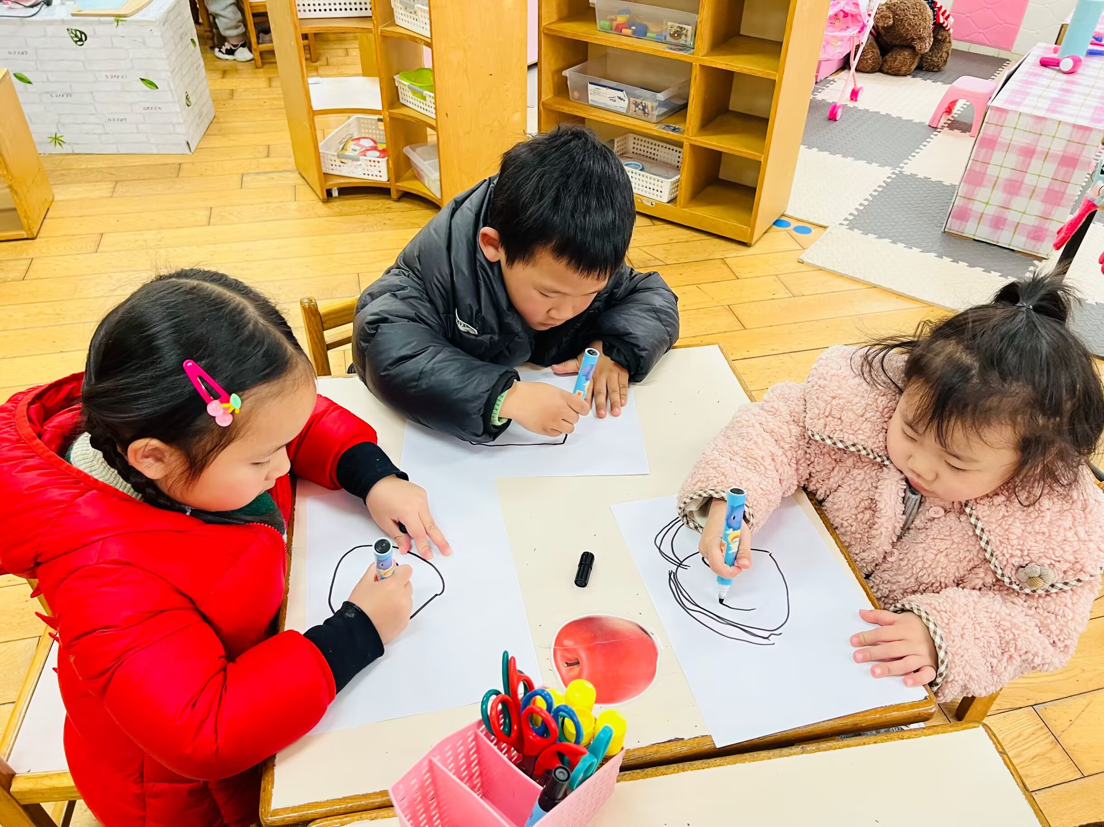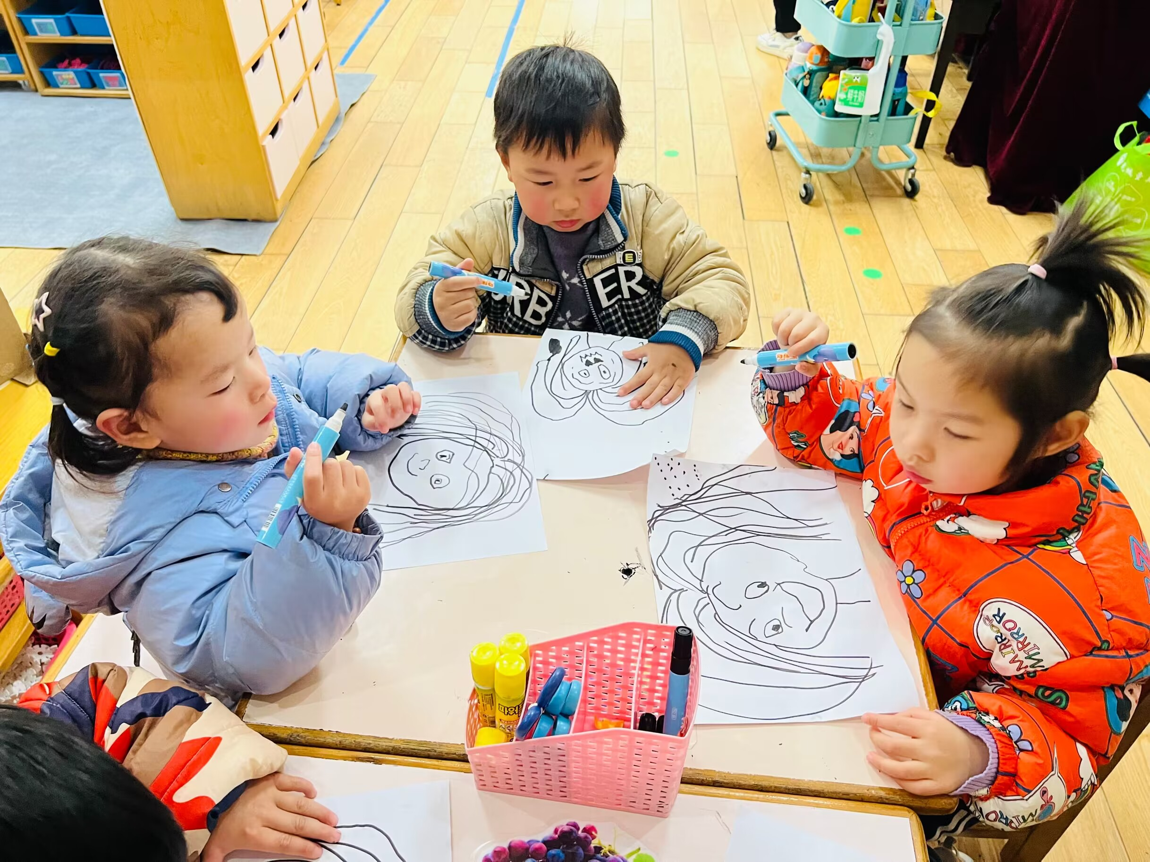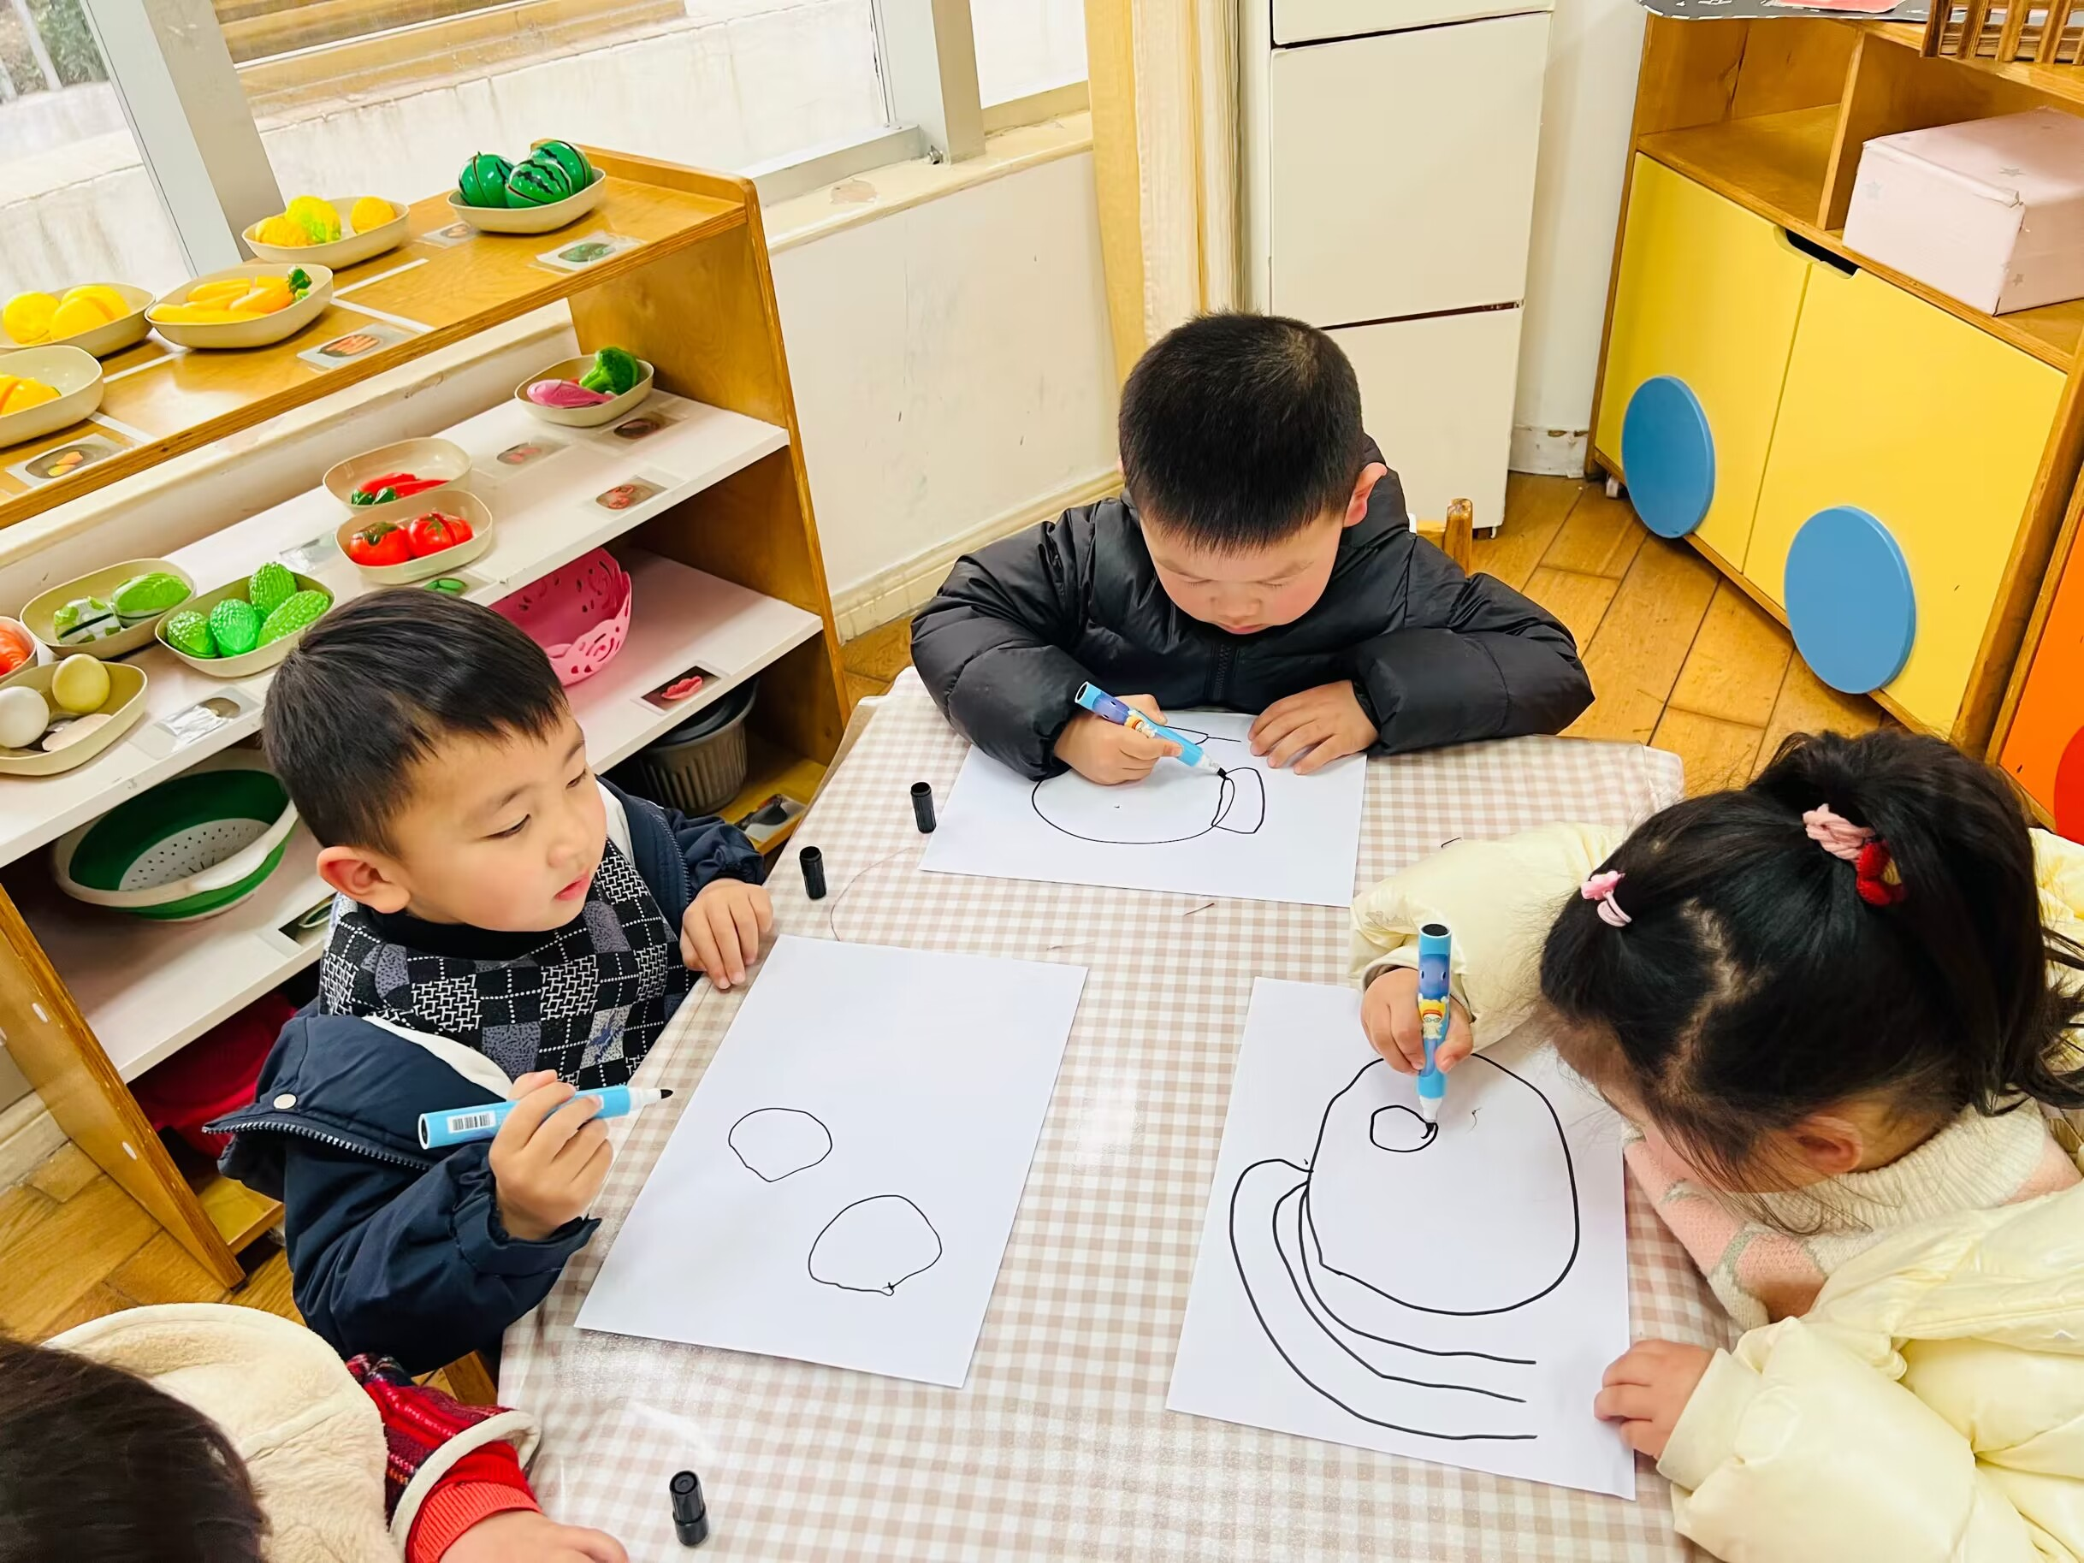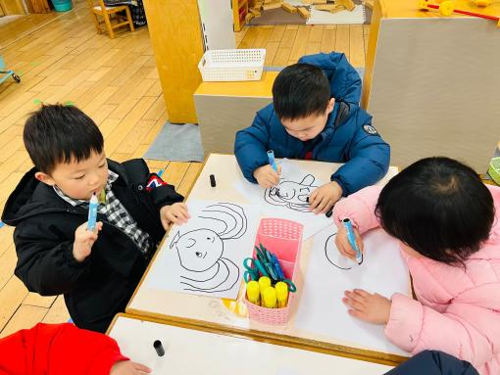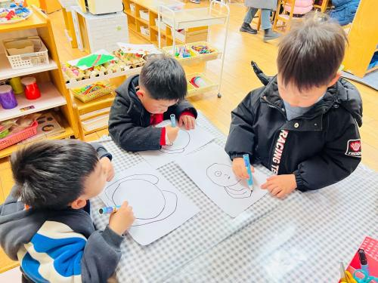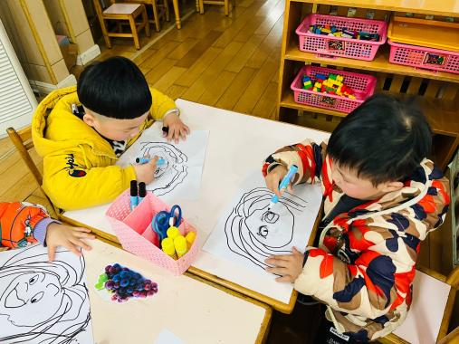

今天吃的是**意大利面和鸡肉菌菇汤。**孩子们能按顺序依次做好餐前准备，并能根据自己的情况自主端饭，同时折叠好擦手毛巾放在左手边。进餐时能用身体靠近桌子，小手扶好碗的正确姿势进餐，并保持桌面干净。

面、汤都吃完的有：**陶昕晨、张宥妍、孙梓涵、万语新、戴芸舒、余佳彤、盛佳惠、邹梓晗、袁铭菲、袁铭翔、万卓桉、张辰逸、王彦钦、仲浩轩、刘书宇、彭礼斌、任蒋星、杨云聪、刘书宏、黄子睿、花烨橙、崔皓轩、胡立超、陈昭晖、吴黄泽熙、包顾成、汪谕菡、熊诺一**

汤没喝完的有：**陈仲锦**

面剩下一些的有：**任贞臻、巢瑾兮**

**五、户外活动**

今天孩子们在户外游戏时玩了美人鱼滑滑梯，大部分孩子在游戏时能够做到不推不挤，文明游戏，不做危险动作。出汗后孩子们能够及时脱外套、喝水休息。

**六、家园合作：**

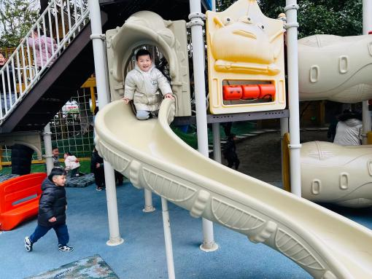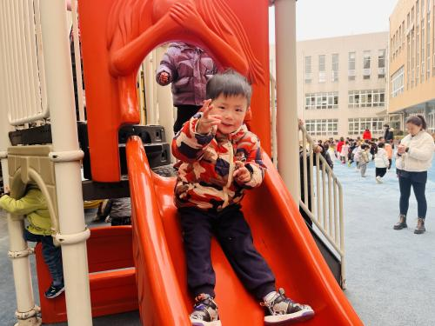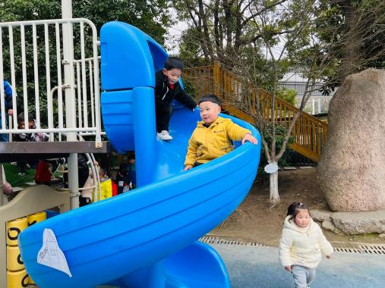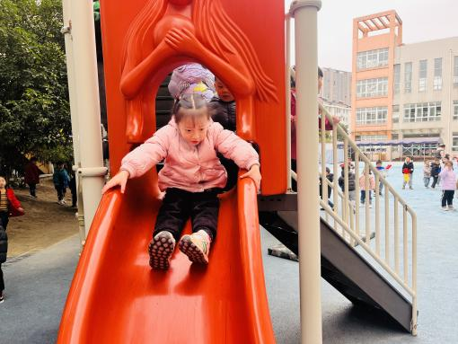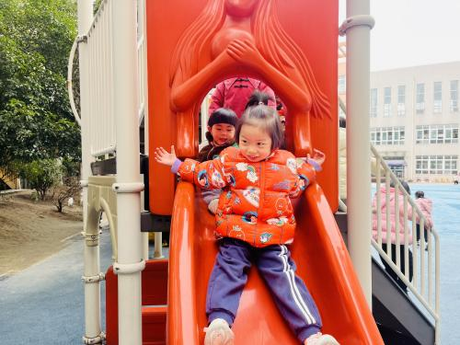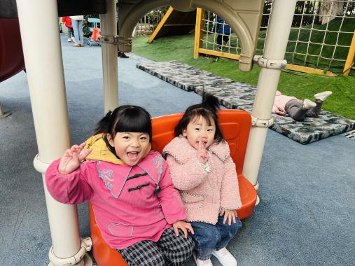

1. 请每天给孩子戴好口罩、垫好吸汗巾，带好水温合适的保温杯入园。
2. 若孩子来园前身体不适请家长及时私聊告诉老师哦。
3. 请各位家长接送孩子时戴好口罩，做好自我防护。